Fiche de capitalisation - Réalité Virtuelle et consentement – Service de Santé Etudiante, Université de Tours
Résumé
Porté par le Service de Santé Etudiante (SSE) de l’Université de Tours, dans une dynamique commune avec les SSE des universités Lyon 1 et Clermont-Auvergne, le dispositif de réalité virtuelle “Viens tester tes limites autour du consentement” a pour but de sensibiliser le public étudiant face aux situations de violences sexistes et sexuelles (VSS). Co-construit avec l’appui des Etudiants Relais Santé (ERS), le dispositif s’inscrit dans le cadre plus large du festival de santé sexuelle Sex On the Campus.
L’outil de réalité virtuelle plonge le spectateur dans une situation où il est témoin d’une situation de VSS en milieu festif étudiant. Disposant d’une télécommande afin de choisir comment agir durant le serious game, le spectateur est alors sensibilisé aux enjeux des VSS et est informé sur les dispositifs existants.

Carte d’identité de l’intervention
Intervention | Réalité virtuelle autour du consentement (viens tester tes limites autour du consentement)
Porteur | SSE de l’université de Tours
Thématique | Vie affective et sexuelle – VSS  Comportements et représentations sociales  Santé mentale
Population cible | Etudiants
Dates du projet | 2020 - en cours
Région | Centre Val de Loire
Niveau de déploiement | Tous les sites de l’Université de Tours
Principaux partenaires | Universités de Lyon 1 et Clermont-Auvergne,  Une Image à Part  Centres Hospitalo-Universitaires de Lyon, Clermont-Ferrand et Tours,  Centres de Ressources pour les Intervenants auprès des Auteurs de Violences Sexuelles relevant des CHU susnommés
Objectifs | Sensibiliser les étudiants à la question du consentement sexuel  Proposer une approche multidisciplinaire sur ce sujet  Favoriser la parole des étudiants et les échanges sur ce sujet  Favoriser la participation des hommes sur ce sujet  Permettre aux étudiants d’identifier toutes les ressources à leur disposition en interne et en externe
Stratégies mobilisées | Sensibilisation ;  Aller-vers ;  Développement des compétences psycho-sociales ;  Expérimentation/Transposition/Innovation ;  (Co)Construction
Contributrices | Emilie Arnault, médecin directrice du Service de Santé Etudiant de l’Université de Tours.
Accompagnatrice | Juliette Besnard, ingénieure d’études à l’EHESP  juliette.besnard@ehesp.fr
Méthodologie | Fiche réalisée sur la base d’une observation de l’action et d’un entretien de capitalisation conduit en 2026, en distanciel.

Point de départ de l’intervention

Présentation de la structure et de ses activités
Le Service de Santé Etudiante de l’Université de Tours, dirigé par le Dr Emilie Arnault, est un centre de santé présent dans les villes de Tours et de Blois, et a pour ressort les 30.000 étudiants environ de l’université. Ce service est également un centre de santé sexuelle, et était auparavant un centre d’éducation et de planification familiale.
Il dispose de professionnels tels que des médecins généralistes, certains assurant les consultations de santé sexuelle et de gynécologie, et de santé publique, des infirmiers, psychologues et psychiatres, d’une sophrologue, praticienne shiatsu, d’une coordinatrice des étudiants relais santé, d’une orthophoniste, d’une diététicienne, d’assistantes sociales, de chargées d’accompagnement du handicap, et enfin, d’une conseillère conjugale et familiale.
Les étudiants relais sont répartis en plusieurs groupes. Ils sont répartis selon les thématiques de la santé affective et sexuelle, l’addictologie et réduction des risques, du bien-être ou encore de la communication. Outre les étudiants relais santé (ERS), il y a des étudiants relais handicap, et des étudiants accompagnateurs d’étudiants en situation de handicap. La dynamique d’intervention par les pairs est donc déclinée par les quatre équipes d’ERS, et les étudiants relais handicap, qui favorisent l’intégration dans la vie étudiante, et dont l’action est couplée à celle des étudiants accompagnateurs qui soutiennent l’accès aux savoirs pour les étudiants du campus en situation de handicap.
Le SSE est un centre de santé, mais il mène par ailleurs des actions de prévention et de promotion de la santé, mission qui est coordonnée par le Dr Arnault. A titre d’illustration, le festival Sex On the Campus, où est animé l’atelier de réalité virtuelle, est un dispositif de promotion de la santé.

Contexte
Le projet de réalité virtuelle s’inscrit dans un contexte de sensibilité du public étudiant quant aux violences sexistes et sexuelles (VSS). Autre élément de contexte : le SSE, qui était centre d’éducation et de planification familiale, a connu une transformation en centre de santé sexuelle.
Le passage en tant que centre de santé sexuelle s’est effectué en 2022, mais les réflexions autour du sujet du consentement émergent au début de l’année 2020. Si le public étudiant féminin est davantage sensibilisé aux enjeux de consentement et à la lutte contre les VSS, les étudiants masculins restent un public difficile à atteindre. Dès lors, pour sensibiliser davantage le public masculin, une réflexion est menée avec le groupe des étudiants relais santé (ERS) sur un outil qui pourrait permettre une sensibilisation.
Le choix s’est ainsi porté sur l’outil de réalité virtuelle, qui était présenté comme mobilisateur.
La thématique des violences sexistes et sexuelles et du consentement est en effet très prégnante dans l’enseignement supérieur. Celles-ci peuvent survenir pour des raisons systémiques, des contextes particuliers, et les victimes peuvent être confrontées aux auteurs de VSS directement sur les campus.
Ce que dit la recherche :
En 2015, une première enquête dédiée à la thématique des VSS dans l’ESR est lancée. Les résultats indiquent que ce sont en majorité les étudiantes qui sont victimes de VSS dans le cadre de leurs études (15% d’étudiantes et 5% d’étudiants ont été victimes de faits s’apparentant à du harcèlement sexuel, et 5% des étudiantes et 1,5% des étudiants ont été victimes d’agression sexuelle au cours de l’année universitaire).
Certains contextes aggravants sont aussi pointés lorsqu’il s’agit de recenser les occurrences de VSS : en 2024, une étude menée par la MILDECA et l’Université Grenoble Alpes indiquait que l’alcool est un marqueur présent dans plus de la moitié des occurrences d’agression sexuelle (50 à 68%, selon que la personne alcoolisée soit l’auteur, la victime, ou les deux).

Objectifs
Les objectifs posés par le projet étaient les suivants :
- Sensibiliser les étudiants au consentement, notamment par une prise de conscience des comportements problématiques et les impacts que cela peut avoir sur les victimes, cet objectif étant davantage considéré comme un objectif général au projet,

- Susciter la participation masculine sur cette thématique, notamment au travers d’un outil populaire auprès du public étudiant,
- Favoriser la prise de parole et les échanges, permettre aux étudiants d’identifier les ressources disponibles si besoin d’aide il y a, notamment en mettant en place des temps d’échange avec les étudiants relais santé et les professionnels du SSE en amont et en aval du visionnage de la séquence,
- Développer un outil ludique, pouvant être utilisé aisément par le public étudiant (autant par les ERS animant le dispositif que par les étudiants eux-mêmes),
- Proposer une approche multidisciplinaire sur ce sujet, en œuvrant au cours d’un travail collectif mené entre les SSE (dont médecins, infirmiers, psychologues), les ERS, les Centres de Ressources pour les Intervenants auprès des Auteurs de Violences Sexuelles (CRIAVS), tant dans l’élaboration du dispositif que dans sa mise en œuvre.
A noter que ces quatre derniers objectifs sont davantage des objectifs spécifiques et opérationnels au projet.

Problématique de départ
La problématique qui a permis l’élaboration de ce dispositif est la sensibilisation du public étudiant à la lutte contre les violences sexistes et sexuelles, et notamment le public masculin. Si en effet ce dernier se déclare moins victime de VSS, une part du public subit tout de même des délits et crimes à caractère sexuel, notamment sur les campus.
Cela fait écho à une dimension prégnante de la problématique : le tabou autour de la parole des victimes. En échangeant avec les étudiants relais, le SSE a pris conscience que prendre la parole sur ce type de thématiques pouvait être perçu par les étudiants comme un exercice complexe, notamment sur un sujet grave.
Par ailleurs, les conséquences pour les victimes sont multiples : les impacts négatifs sur la santé, les relations sociales ou encore la réussite académique sont réels et non négligeables. Ainsi, des victimes peuvent se retrouver rapidement en situation d’isolement ou d’échec académique.

La question de capitalisation
La question de capitalisation posée par le projet est : comment l’outil de réalité virtuelle est un levier pour sensibiliser de manière globale et sécurisée la population étudiante sur le respect du consentement et de ses limites ?

Stratégies de mise en œuvre du projet

Mise en œuvre du projet
A l’époque de la mise en œuvre du projet, des premières réflexions ont jailli entre les ERS et l’équipe du SSE. Ces mêmes étudiants, coordonnés par un membre du personnel dédié, ont pu faire remonter un sentiment d’impuissance à agir en tant que témoin, et comme évoqué précédemment, une difficulté à sensibiliser le public étudiant masculin.
Ainsi, si le Dr Arnault n’a pas été directement présente lors de toutes les séances de travail, elle a mis en lumière un travail mené avec les ERS sur les textes du scénario, et sur les approches possibles.
Le projet a été présenté auprès du personnel du SSE, lors d’une réunion d’équipe, qui a lieu deux fois par mois. Une présentation de l’idée générale a été soumise, avec la sollicitation d’un personnel psychologue et infirmier pour que les ERS ne soient pas seuls durant l’animation des ateliers, et la participation du psychiatre a été également sollicitée.
Ce dernier était favorable au projet, mais peu disponible pour encadrer les étudiants relais santé, et la psychologue montrait quelques réserves : en effet, l’aspect immersif des ateliers aurait pu déclencher chez le public cible un effet post-traumatique, si un ou une étudiante participant à l’atelier avait subi des VSS dans le passé.
Dès lors, une approche pédagogue du projet a été déployée, montrant les effets positifs que ce type d’initiatives peut avoir. En outre, le recrutement d’une nouvelle psychologue, une fois le projet finalisé, a permis d’avoir l’encadrement nécessaire des ERS.
Par la suite, un groupe de travail a été mené, avec les universités de Lyon 1 et de Clermont-Auvergne, le tout en collaboration avec les CRIAVS de chaque centre hospitalo-universitaire de ressort des universités, pour que chaque groupe local puisse travailler sur un scénario avec son propre point de vue.
Finalement, les scénarii se sont définis sous les angles suivants : le récit proposé par Lyon 1 traite d’une situation par le regard d’un témoin, celui de Clermont-Ferrand par le point de vue d’une victime de VSS, et celui de Tours reprend une histoire avec comme perception celle de l’auteur de l’infraction.
Les scénarios se sont concentrés sur les faits suivants pour Tours : “L’utilisateur.ice de casque incarne Gabriel, un étudiant se trouvant dans sa chambre universitaire. En faisant une pause dans ses révisions, ce dernier découvre sur les réseaux sociaux que son ex petite-amie Inès a refait sa vie avec quelqu’un. Il décide alors de reprendre contact avec elle, mais cela ne va pas du tout se passer comme prévu. L’utilisateur.ice se retrouve confronté.e à une situation de violence sexiste et sexuelle du point de vue de l’agresseur, et devra faire des choix concernant la prise de conscience de certains actes/discours”.
Ces groupes de travail ont donc mobilisé un premier groupe d’étudiants relais santé, qui ont manifesté une réelle attitude participative.
C’est le propre des ERS : être représentant de la population cible et faire remonter les besoins.
Dr Emilie Arnault, médecin directrice du SSE.

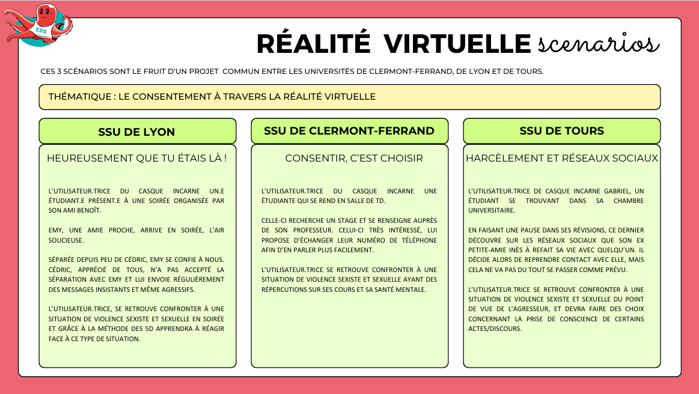
Illustration des trois scénarii constitués par les universités impliquées dans le projet.

Une fois le scénario finalisé, une recherche de prestataires a été réalisée, afin de procéder à la réalisation du serious game.
Un serious game est un dispositif, avec des règles et un cheminement, où les joueurs et joueuses sont placés dans une situation fictive. Il leur est demandé de prendre des décisions comme s’ils étaient pleinement dans la situation nommée, afin d’arriver à la situation finale du scénario. Les serious game ont notamment pour objectif d’utiliser le format du jeu pour transmettre des compétences, développer des aptitudes ou des comportements, ou apporter une réflexion sur une thématique précise.
Pour répondre au besoin de solliciter une structure extérieure afin de réaliser le scénario et le dispositif de réalité virtuelle, une procédure de marché public a été lancée, avec un cahier des charges reprenant les éléments saillants du scénario et les besoins attendus, de manière assez précise afin de trouver le prestataire pouvant répondre le mieux possible aux besoins du SSE.
Ce même cahier des charges prévoyait notamment que l’outil puisse être partageable à titre gratuit, sous couvert de licence d’exploitation et de mention des structures de réalisation.
Ainsi, un prestataire local, la société de production Une Image à Part, située à Tours, a été choisie pour réaliser le scénario.
Une fois ce cadrage délimité, et le travail réalisé, un visionnage du scénario a été organisé avec l’équipe dont les étudiants relais santé. Par ailleurs, un visionnage est toujours régulièrement organisé au sein de l’équipe du SSE, afin de faire connaître le projet aux personnels qui ne le connaissent que de loin.
Par la suite, le projet a été intégré à d’autres initiatives de vie de campus, telles que Sex On the Campus, un festival organisé sur différents campus de l’Université de Tours, avec pour thématique la sexualité. Cette action se greffe à d’autres dispositifs comme des stands d’information de dépistage, afin de permettre une approche plus globale de la question de la vie affective et sexuelle.
Enfin, il est à noter que, pour ne pas éveiller trop de situations traumatiques, et pour permettre une sensibilisation efficace, seul le scénario réalisé par l’Université de Lyon 1, donc celui où le joueur est dans le rôle de témoin, a été diffusé. La perspective du sujet étant plus neutre que dans les deux autres, celle-ci a été préférée par les structures.

Logistique
Le serious game Réalité Virtuelle et Consentement s’imbrique dans une séquence d’activités en trois temps, réalisés au même endroit selon les modalités dans lesquelles l’animation et plus largement le projet Sex On the Campus se tient.
Ces trois temps sont les suivants pour les ateliers de l’année universitaire en cours : les étudiants sont accueillis par les étudiants relais santé, et sont invités à une première activité de sensibilisation autour des limites à poser dans le cadre de la vie affective, relationnelle et sexuelle, intitulée le “Jeu des Pompons”. Par la suite, les étudiants peuvent se munir du casque de réalité virtuelle et procéder au serious game. Enfin, une fois le serious game achevé, il est proposé aux étudiants l’ayant fait un temps de retours avec les étudiants relais santé et la conseillère conjugale et familiale du service de santé étudiante.
En effet, lorsque le projet s’est tenu sur le site Tonnellé, à la faculté de médecine, il était plus simple d’organiser les trois temps de l’activité dans le même lieu, à savoir l’entrée principale du bâtiment J, lequel est situé au centre du campus de médecine.
Il est à noter que si l’atelier de réalité virtuelle s’inscrit dans le cadre du festival Sex On the Campus, il se déroule comme le festival sur un lieu différent d’un jour à l’autre durant la tenue du festival.
Cette organisation prévoit d’abord de familiariser les étudiants à un contenu de sensibilisation par une participation au Jeu des Pompons. Les étudiants sont invités à se positionner sur des situations en lien avec le consentement, la vie affective, relationnelle et sexuelle, et déterminer si celle-ci est acceptable et saine, s’il y a débat selon les situations, si le fait exposé est problématique, et que des limites sont à poser pour la personne qui y fait face, ou enfin si le fait exposé est clairement une situation d’abus, et que le consentement n’est absolument pas respecté.
Afin d’exprimer leur avis, les étudiants peuvent déposer dans quatre pots des pompons de quatre couleurs, vert, bleu, rose, et rouge, pour correspondre respectivement aux cas de figure exposés précédemment.
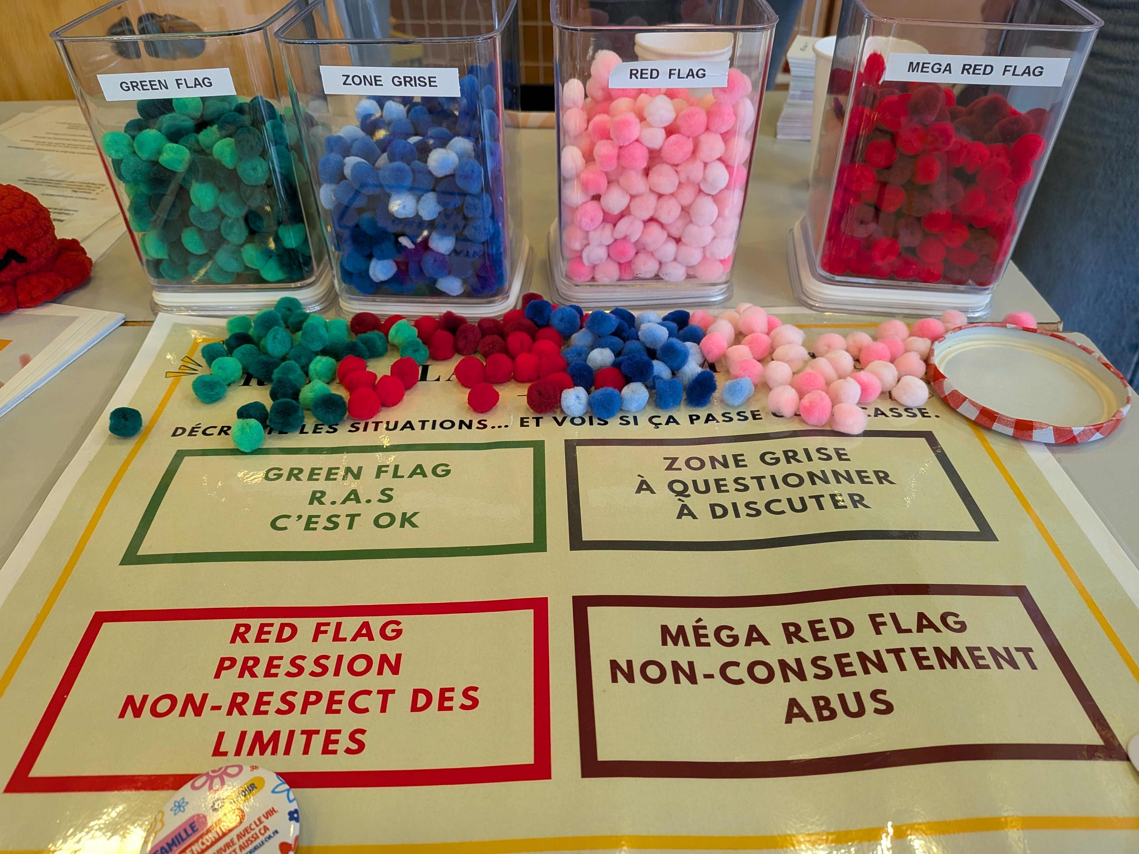
Illustration du jeu des pompons avec les 4 couleurs représentées.

Ce premier atelier permet aux étudiants de s’exprimer avec les ERS qui jouent un rôle d’animation et de médiation, de recueil des impressions, pour susciter la discussion et également faire remonter les questionnements et ressentis de leurs pairs.
Une fois ce temps réalisé, les étudiants sont invités à se munir du casque de réalité virtuelle, à délimiter les zones dans lesquelles la projection peut être diffusée (en orientant le casque et en se saisissant d’une télécommande reliée). Ensuite, la simulation débute. Un message d’avertissement est affiché sur l’écran, indiquant qu’il est possible de quitter le jeu à tout moment dès lors que le joueur en ressent le besoin. Il est par ailleurs vérifié que la personne comprend le cadre dans lequel le jeu se déroule.
Il est d’ailleurs à noter que durant ce temps, les étudiants expérimentant le dispositif ne sont pas laissés seuls : les ERS sont systématiquement présents en cas de besoin, et lors de la tenue de l’activité, la conseillère conjugale et familiale n’est jamais loin si son intervention pour apaiser l’étudiant ou l’étudiante est nécessaire.
Concernant le scénario diffusé, il a été mentionné que celui de Lyon 1 était la séquence de base diffusée à Tours. Il se déroule de la manière suivante :
_____
FOCUS : le scénario du Serious Game
La simulation commence avec une première scène où la personne témoin est dans un salon, avec une dizaine de personnes. La soirée est alcoolisée sans être un débordement. Des étudiants comme des étudiantes sont présents à cette soirée.
L’hôte de la soirée, un certain Benoît, parle au témoin, et a une conversation banale avec ce dernier. Il lui propose un verre, et évoque dans les minutes qui suivent la situation de Emy et de Cédric, sans trop donner d’éléments.
Emy apparaît dans la scène suivante, et est regardée de bas en haut par les étudiantes présentes à la soirée. Elle parle au témoin en lui indiquant que cela la rassure qu’il soit là. Tout au long des scènes, un temps de question est soumis à la personne en simulation, afin qu’elle puisse permettre à Emy de s’exprimer davantage ou non.
Les scènes suivantes sont celles où Cédric, ex d’Emy, arrive à la soirée. Elle appréhende cette rencontre car il n’a pas semblé aller de l’avant après la rupture. Une scène de discussion entre les deux personnages se produit où le témoin ne peut que regarder, d’autant que ce dernier est occupé par une conversation avec Benoît. De plus, des scènes de la soirée, où seule une observation du témoin est possible, sans dialogues, montrent un temps dans la soirée où Emy et Cédric, après leur discussion, jouent en équipe au beer-pong, et dansent ensemble. Un rapprochement est tenté par Cédric, mais celui-ci est repoussé d’office par Emy.
L’une des dernières scènes montre Emy qui se rend dans la salle de bain de l’appartement, et Cédric sur ses pas. Le témoin se dirige dans la même direction. S’en suit une scène où le témoin assiste à une tentative d’agression de la part de Cédric sur Emy, et où il lui est proposé d’agir selon 4 cas différents (il peut soit s’interposer, soit crier afin d’alerter l’hôte de la soirée, etc.). Le scénario se termine par une question où le témoin indique à la victime qu’elle peut se rendre au service de santé étudiante pour être reçue et accompagnée par des professionnels.
Après la conclusion de l’histoire, il est proposé à la personne en simulation une présentation de la technique des 5D, où la personne peut soit, en situation de harcèlement :
- Déléguer : alerter un responsable ou une autorité compétente.
- Diriger : intervenir directement pour demander à l’auteur d’arrêter
- Distraire : détourner l’attention de l’auteur pour désamorcer la situation
- Documenter : recueillir des preuves des faits pour soutenir la victime
- Dialoguer : soutenir la victime en lui proposant un échange et une écoute bienveillants.
_____

Une fois le jeu terminé, un temps d’échange entre les ERS, la conseillère conjugale et familiale et l’étudiant ayant participé est réalisé, afin de faire remonter son ressenti, déterminer ce qu’il a compris de la scène, faire valoir aussi son avis sur la situation.
Ainsi, le choix de procéder avec le scénario lyonnais a permis le plus de discussions et d’échanges avec les étudiants.

Le temps d’échange, prévu avec un ou une professionnelle de santé psychique, est systématiquement prévu, afin de permettre aux étudiants de quitter sereinement l’activité, et de se rediriger vers d’autres stands prévus lors du festival.

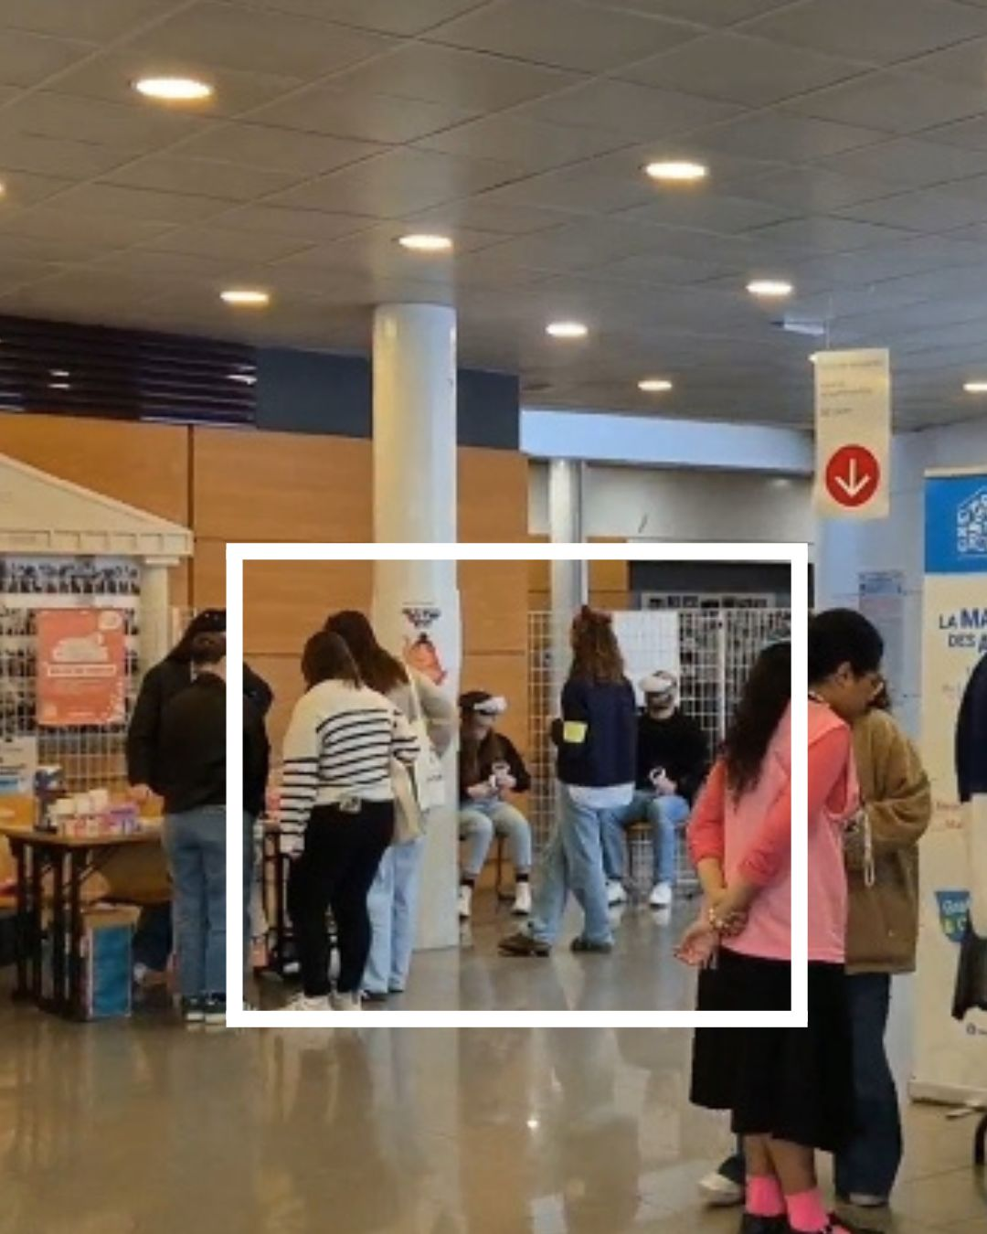
Séquence prise durant la tenue de Sex on the Campus, 25 mars 2026. L’atelier en réalité virtuelle se tient dans l’encadré blanc, noté sur l’image.

Calendrier
2020
Janvier – Juillet : émergence du projet, réalisation d’un benchmark et découverte de l’outil québécois. La décision de réaliser un outil propre au public français est prise.
Septembre – Octobre : réalisation du cahier des charges afin de démarcher des prestataires.
2021
Janvier – Mars : co-construction du scénario entre les ERS, leurs coordinateurs des SSE, les CRIAVS.
Avril - Août 2024 : casting des acteurs, tournage des séquences et post-production des prises de vue.
Septembre : début de la livraison du film, formation des équipes du SSE à l’utilisation des outils de réalité virtuel.
Octobre : présentation officielle du dispositif.
Mi-novembre : début de l’utilisation du dispositif.
2024
Intégration du dispositif dans les activités de dépistage menées sur les campus.
2025
Intégration du dispositif dans le programme du festival Sex On the Campus.

Principaux acteurs et partenaires
Les partenaires du projet sont d’ordre externe à l’université et interne à celle-ci.
Si l’on peut mentionner dans un premier temps les partenaires propres à la réalisation du serious game, comme les SSE de Lyon 1, Clermont-Ferrand, les trois CRIAVS associés et les sociétés de production des scénarii, leur rôle a surtout été notable au moment de la co-construction et la réalisation des séquences. En effet, mis à part une consultation entre les trois SSE réalisée un an après la mise en fonction du dispositif, aucun échange n’a été réalisé depuis.
En effet, les autres structures sont indépendantes, bien qu’une perspective de réunion serait envisagée, afin de pouvoir établir un bilan avec quelques années de recul, notamment pour observer comment les services de santé étudiant continuent de faire vivre le projet.
Concernant le CRIAVS, ce dernier a été mobilisé en tant qu’expert, et a travaillé sur le scénario, en soumettant un avis, mais après la prise en main des outils, sa participation au projet s’est terminée.
En interne à l’université cette fois-ci, un travail conjoint avec le service de communication est mené, notamment avec la création d’une charte graphique propre au festival Sex On the Campus, auquel le dispositif de réalité virtuelle est intégré, mais également pour réaliser des posts sur les réseaux sociaux de l’université, ou encore participer à la réalisation des supports visuels de l’événement (banderole, affiches).
Enfin, la mission égalité de l’université est invitée durant Sex On the Campus, afin de présenter leurs actions et les procédures dont peuvent se prémunir les étudiants sollicitant la mission.

Mobilisation du public
Le public a été mobilisé dès la conception du projet par la participation des étudiants relais santé. Ces derniers ont en effet été consultés en premier lieu sur les enjeux de sensibilisation du public étudiant sur la question des VSS. Une attention particulière a été portée sur le fait de constituer des groupes d’ERS mixtes, afin de faciliter les échanges et les interactions avec les étudiants.
Par la suite, il a été mentionné que les ERS ont participé à la réalisation du scénario, bien que les premiers groupes d’ERS n’aient pas assisté à la projection du dispositif, du fait de la fin de leur contrat.
En outre, les étudiants relais santé sont présents sur l’ensemble des temps où sont déployées les animations en réalité virtuelle. Ces mêmes étudiants sont répartis en trois sous-groupes selon des missions thématiques : santé mentale et bien-être, santé affective et sexuelle, conduites addictives et réduction des risques.
Ils reçoivent une formation dès leur prise de poste au mois de septembre, qui porte notamment sur la prévention, l’approche pair à pair, les techniques d’aller-vers, mais également sur le mécanisme spécifique de l’outil de réalité virtuelle. Sur cet élément, les ERS sont accompagnés et formés par la coordinatrice actuelle présente au SSE, qui les sensibilise également au consentement, et sur la posture à adopter vis-à-vis des situations délicates.
On ne leur demande pas de canaliser les émotions, mais de savoir accueillir la parole.
Dr Emilie Arnault, médecin directrice du SSE.
En outre, les ERS testent également le dispositif en lui-même : c’est par ailleurs par ce biais-là que le choix vers le scénario lyonnais a été déterminé. En effet, il a été observé que la posture de témoin pouvait faciliter la parole et notamment aiguiller les étudiants qui dans la plupart des cas ne savent pas comment venir en aide à une victime de VSS.
Si les ERS sont présents au long de l’animation, du débrief avec les étudiants, et qu’ils sont sollicités sur les modalités d’évolution du dispositif, ils sont à dissocier des étudiants ambassadeurs, qui ont quant à eux une mission de faire connaître les animations de vie de campus à destination des étudiants.
Par ailleurs, des étudiants en filière d’arts scéniques ont été mobilisés pour réaliser les séquences présentes dans le scénario.
Enfin, le rôle des étudiants participant à l’animation est de faire remonter les impressions quant à l’outil et aux retours d’expérience qu’ils et elles ont vécu soit au cours de l’expérience, soit durant leur vie étudiante. En effet, le temps d’échange sert également à comprendre en quoi le public étudiant est impacté par la commission de VSS.

Communication
La communication du projet se fait de manière institutionnelle, en mobilisant les comptes des réseaux sociaux de l’université de Tours, mais également celui spécifique du SSE de Tours en lui-même.
De plus, la communication s’articule autour de supports physiques, comme les bannières affichées sur les barrières devant les bâtiments où ont lieu chaque jour les événements de Sex On the Campus, ou encore des affiches pour rediriger les étudiants.
En outre, les étudiants sont aussi vecteurs de communication par le bouche-à-oreille, ou encore par la présence d’étudiants relais spécifiquement dédiés à la communication sur les comptes des réseaux sociaux du SSE de l’Université. Cette présence depuis deux ans permet de proposer une stratégie de communication en amont, en créant des visuels validés par le service communication de l’université, rédigeant des posts sur les réseaux, ou encore en informant en temps réel de la tenue de l’événement par des stories.
De même, des mails sont envoyés aux étudiants dix jours avant la tenue du festival à titre d’information et de rappel, ainsi qu’à la présidence de l’université pour favoriser la circulation de l’information.

Budget
Le détail exact du budget n’a pu être communiqué par manque de transmission des éléments entre le coordinateur des ERS au moment de la mise en œuvre du projet et le SSE.
Cependant, il a été noté que le projet de réalité virtuelle a pu être financé au travers d’un contrat pluriannuel d’objectifs et de moyens (CPOM) conclu entre le SSE et l’Agence Régionale de Santé Centre-Val-de-Loire. Ce contrat d’une durée de plusieurs années porte sur plusieurs thématiques.
En outre, le projet a reçu le soutien financier de l’université de Tours par l’obtention de fonds issus de la contribution de vie étudiante et de campus (CVEC).
La fiche du projet prévoit une budgétisation portant notamment sur les devis proposés par les prestataires quant à la réalisation des scénarii en réalité virtuelle, et sur l’achat de trois casques dédiés à l’animation. Le reste des éléments financiers (rémunération des personnels du SSE, participation des étudiants au tournage) ne sont pas comptabilisés, soit parce qu’ils dépendent d’autres lignes budgétaires, soit parce que la participation s’est faite à titre gratuit.

Principaux enseignements

Résultats observés
Les résultats de manière globale sont perçus comme étant satisfaisants. Bien qu’aucune évaluation à proprement parler n’ait été réalisée sur le dispositif, les remontées de terrain sont globalement positives.
Sur le scénario en lui-même : l’action se déroule lors d’une soirée en appartement, et le jeu des acteurs rend l’immersion possible pour le public. L’ensemble du contexte est cohérent, et le fait d’avoir une vision à 360 degrés par le biais du casque de réalité virtuelle densifie le sentiment d’immersion. Cela peut créer également un climat dans lequel le spectateur est davantage en état d’alerte, puisque conditionné par la mise en situation.
Les échanges verbaux avec les étudiants après leur participation indiquent que le scénario est réaliste, et plus encore : il correspond à une situation que certains étudiants ont déjà vécue, tant en tant que témoins qu’en tant que victimes.
De plus, peu de situations délicates surviennent, grâce à la mise dans l’ambiance et les messages d’annonce, permettant de limiter les risques qu’un traumatisme ne ressurgisse. Le Dr Emilie Arnault n’a fait part que d’une seule situation où un ERS a dû prendre en charge, avec l’appui de la psychologue, une étudiante qui s’était sentie mal à la suite de l’animation, mais la gestion du problème a été efficacement menée.
Il y a souvent des retours d’étudiants, dont les attentes peuvent évoluer, ce qui aide à la fois à la continuité du dispositif. L’initiative est vue comme originale par les étudiants, et est appréciée par ces derniers.
En outre, un bilan est fait chaque année avec les ERS afin de déterminer ce qui est à modifier, ou ce qui a été déterminant pour la bonne tenue du projet. Ces mêmes ERS ont conscience de leur rôle de relais et peuvent être aidés des professionnels, tout en apportant la vision de leur génération sur les messages à transmettre. Les étudiants relais santé témoignent d’un libre arbitre total et d’une réelle écoute par le SSE notamment dans le cadre de ce dispositif. La tenue de cet atelier a également rendu compte de leur rôle au contact des étudiants.

Freins et leviers

Freins :
Trois freins sont à relever dans la mise en œuvre du projet et sa poursuite. Le premier a été d’ores et déjà relevé, à savoir l’absence d’outil pouvant exister sur le territoire français, hormis l’outil de réalité virtuelle canadien qui a été repéré en amont pour inspiration. Seule problématique de l’objet, celui-ci étant verbalisé, joué et parlé en français canadien, la barrière de la langue en ce qui concerne les accents et les expressions employées pouvait restreindre la sensibilisation et l’efficacité du dispositif. Cela a donc conduit à la création d’un outil spécifique pour le SSE de Tours, et donc à un déroulement plus long du projet.
En outre, au moment de la réflexion sur le projet, bien que celui-ci soit actuellement approuvé par l’ensemble des personnels, certains membres du SSE ont à l’époque émis des réserves, et refusé de participer dans un premier temps au projet. Cela concernait surtout des personnels psychologues, qui considéraient que l’aspect immersif pouvait redéclencher des traumatismes chez les étudiants. Pour pallier le problème, un travail de pédagogie a été réalisé, et la venue d’une nouvelle psychologue a été déterminante pour mener le projet.
Enfin, quant à la poursuite du projet et son évaluation, il a été mentionné que peu de transmission avait été réalisée entre le coordinateur des ERS de l’époque et le reste de l’équipe du SSE. Cela peut en effet avoir un impact sur la mise en œuvre du projet, mais une nouvelle coordinatrice est depuis en poste, afin de faciliter une communication à l’ensemble de l’équipe du SSE.

Leviers :
Plusieurs leviers notables sont à relever ici. Le premier concerne la thématique du jeu en réalité virtuelle en elle-même. En effet, le consentement reste une thématique importante pour les étudiants, d’autant que, comme expliqué au début de cette fiche, le fait d’être victime de VSS peut avoir un impact long et dense sur les études ou sur la santé entre autres. Ainsi, la thématique était en elle-même un élément qui allait faire que le projet pouvait marcher.
De plus, cette thématique suit un des piliers de la Charte d’Ottawa sur la promotion de la santé, à savoir celui des politiques favorables à la santé. En effet, l’on remarque que depuis les années 2010, les universités s’impliquent réellement dans une lutte contre les violences sexistes et sexuelles, notamment par la création de cellules d’écoute dédiées, de formation des personnels, d’obligation de formation pour certains étudiants. Ce dispositif répond donc à des objectifs politiques portés par l’Université de Tours : celle-ci dispose d’une cellule qui regroupe des personnels de la présidence de l’établissement, mais aussi des personnels du SSE en lui-même (dont la conseillère conjugale et familiale), et des représentants des étudiants entre autres.
En outre, cette thématique n’a pu émerger que par une démarche : celle d’écouter les étudiants. En observant en détail le fonctionnement du dispositif, son origine, sa mise en œuvre, la co-construction et consultation a été déterminante. Ces derniers ont une réelle voix au chapitre, ce qui permet de rendre compte d’une dynamique d’”empouvoirement”, et de densifier les compétences des étudiants. De plus, ces derniers sont présents quelles que soient les années, aux temps de bilan du dispositif afin de procéder à des améliorations (changement de lieu, quels outils supplémentaires peuvent être mis à disposition). Ces mêmes étudiants aussi sont un levier de sensibilisation auprès des étudiants : en effet, l’approche par les pairs est un réel avantage pour faire des remontées de terrain du public étudiant. Cela suscite une plus grande participation du public cible, et facilite les échanges entre étudiants, qui se sentent plus à l’aise pour échanger avec leurs pairs.
Enfin, le dernier levier qui a contribué à la réussite du dispositif reste l’approche transversale opérée par le SSE en son sein. S’il a été mentionné que les psychologues et la conseillère conjugale et familiale étaient les personnels en première ligne au contact des étudiants en suppléant au besoin les ERS, en interne l’ensemble du SSE a été impliqué dans le projet grâce à une communication transparente et efficace entre les personnels. Le but étant de fonctionner de manière transversale, avec un sujet qui concerne l’ensemble des personnels.

Compétences et profils professionnels
Ce projet est un miroir d’un travail mené sur les compétences psychosociales : en effet, si l’on observe les effets du dispositif de réalité virtuelle sur les étudiants relais santé, on constate que leur rôle d’écoute, de réorientation renforce des compétences chez ces étudiants.
Axés comme objectif dès les premiers groupes de travail, les éléments en lien avec la confiance en soi, l’estime de soi ou encore la prise en parole auprès d’un groupe ou de manière plus générale en public peuvent être favorisés par ce dispositif et les formations associées.
En outre, le fait d’avoir à proximité des personnels pour gérer les situations difficiles permet de mieux savoir demander de l’aide. Aussi, les étudiants relais santé sont sensibilisés durant leur formation à avoir une capacité d’écoute empathique.
Il faut être capable d’aller chercher les gens, et être à l’aise
Adèle, Etudiante Relais Santé.

Au-delà de ce public délimité, les étudiants de manière générale peuvent apprendre, par l’outil de réalité virtuelle, à savoir faire face en situation d’adversité, à développer des comportements prosociaux par l’entraide (dans le scénario, le témoin est amené à aider la victime), et aussi à développer leur capacité à savoir dire non.
En outre, sur l’aspect technique, le fait de mobiliser un outil comme le casque nécessite d’avoir une appétence pour les dispositifs innovants et peut nécessiter une prise en main pour utiliser l’outil et animer des ateliers.
Perspectives :
Les attentes quant au projet sont multiples. En effet, le but annoncé chaque année est de contribuer à l’amélioration de l’outil, dans l’objectif de continuer à toucher le plus grand nombre d’étudiants.
Le souhait du SSE est de faire de ce dispositif un outil intégré dans des actions de vie de campus plus globales.
En 2025, les états généraux sur la santé mentale ont été créés, et poursuivent la même dynamique que l’outil de réalité virtuelle, à savoir intégrer des dispositifs plus larges que le projet en lui-même. Cela pourrait être un atout d’intégrer à long terme l’ensemble de ces initiatives en un seul groupe d’activités afin de présenter un catalogue d’actions variées.

Pour aller plus loin :
Association CLASCHES, Les violences sexuelles et sexistes dans l’enseignement supérieur et la recherche, guide pratique pour s’informer et se défendre. 4e édition, 2023. CLASCHES-guide-VSS.pdf
Bègue Shankland, L. L’alcool, facteur de violences sexuelles chez les étudiants, dans La Santé en Action, “Protéger la population des risques de l’alcool”, n°473, Avril-Juin 2026.
Santé Publique France, Classification détaillée des compétences psychosociales, 2026. cps-sante-publique-francepdf-102735.pdf
+ Voir pour lien podcast Sex Appel : Sex Appel - Hébergez gratuitement votre podcast sur Vodio.fr

Publications | INED
Mission Interministérielle de Lutte contre les Drogues Et les Conduites Addictives et Université Grenoble Alpes, Violences sexuelles dans l’enseignement supérieur en France : focus sur l’alcool et le cannabis. 2024 : Etude VSS alcool et cannabis- MILDECA-UGA.pdf

